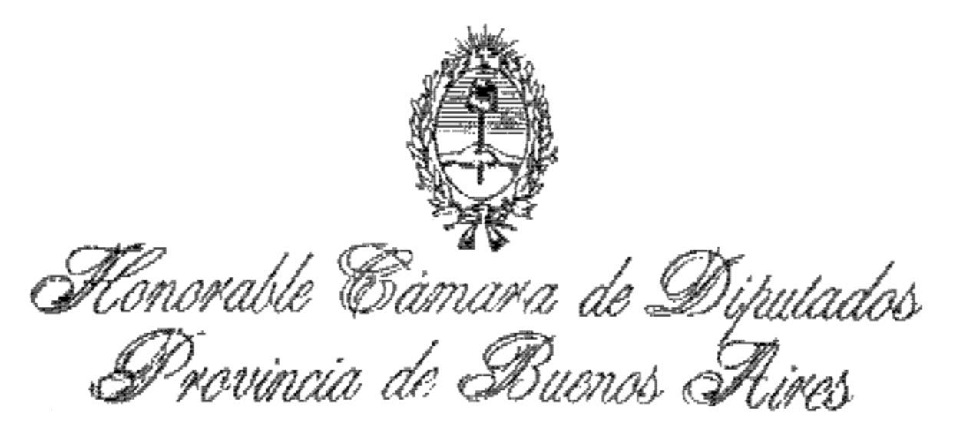

PROYECTO DE DECLARACION

La H. Cámara de Diputados de la Provincia de Buenos Aires

DECLARA

Que vería con agrado que el Poder Ejecutivo de la Provincia de Buenos Aires declare de interés Provincial los actos que se realizarán el día 14 de febrero de 2013, en conmemoración del Centenario de la Localidad de Bocayuva, Partido de Pellegrini.

FUNDAMENTOS

Esta Localidad esta ubicada al norte de la ciudad de Pellegrini; distante a 10 Km. de la misma existiendo la Ruta Nacional Nº 5 como acceso directo a la localidad, en la actualmente viven aproximadamente 35 familias, con un número de habitantes que oscila entre 100 y 120 personas.

Instituciones de la comunidad
Escuela Nº 6 José Manuel Estrada
SEIM Nº 1
Capilla Nuestra Señora de Fátima
Capilla del Gauchito Gil
Club Atlético Bocayuva
Delegación Municipal

Historia fundacional
La localidad de Bocayuva fue el resultado de la petición de los terratenientes Aurelio Berro y Buján y Félix Soriano, que se dirigieron al gobierno provincial el 23 de diciembre de 1912 solicitando la creación de un pueblo en torno a la estación Bocayuva. El poder ejecutivo provincial aprobó el 14 de febrero de 1913, obligando a los colonizadores a efectuar las reservas del rigor. Sin embargo, el plano de la localidad fue observado y requirió de modificaciones, que fueron aprobadas por decreto del 4 de abril del mismo año.

Dada la importancia que implica para los vecinos y entidades públicas de dicha localidad recibir este reconocimiento es que, solicito a mis pares de esta H. cámara la aprobación del presente proyecto de Declaración.

